Pozdravljeni učenci 6. a razreda!
PET., 24. 4. 2020, 5. šolska ura
ARHITEKTURA
Naloga: Izdelava makete
Narisali ste skico, pripravili načrt, izbrali materiale, sedaj pa vas čaka sestavljanje makete.
Pri delu bodite natančni, da bo maketa stabilna. Uporabite materiale, ki ste si jih pripravili. Danes se osredotočite na osnovno obliko hiše, po počitnicah boste uredili zunanji izgled in okolico, tretji teden pa boste maketo fotografirali in mi sliko poslali na mail do 15. maja 2020.
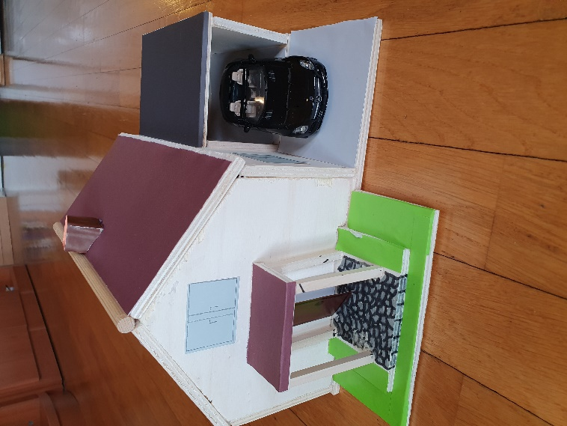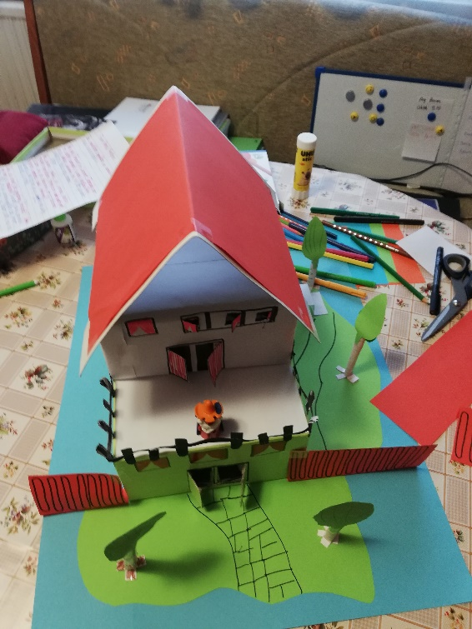
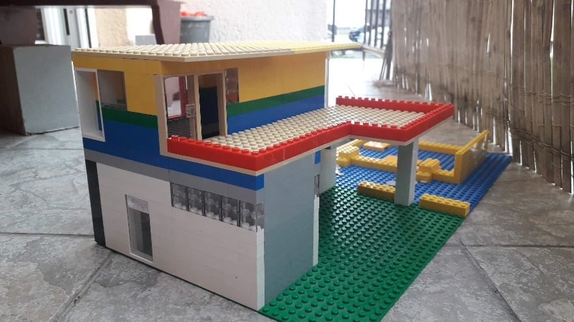
POZOR! Izdelujete izključno z materiali, ki so vam na voljo v domu. Bodite domiselni! Če imate dovolj Lego kock, lahko maketo sestavite iz kock. Če nimate materialov in poznate katerega od računalniških prigramov za risanje stavb (kot na primer SketchUp) lahko nalogo izdelate na ta način. Če nimate nobene možnosti, pa mi sporočite in bomo našli rešitev. Priloženi pa so primeri že poslanih nalog treh učencev. Uspešno ustvarjanje vam želim!

